Основной Цвет:

|  |  |  |  |  |
| --- | --- | --- | --- | --- |
|  |  |  |  |  |
| #0A64A4 | #24577B | #03406A | #3E94D1 | #65A5D1 |

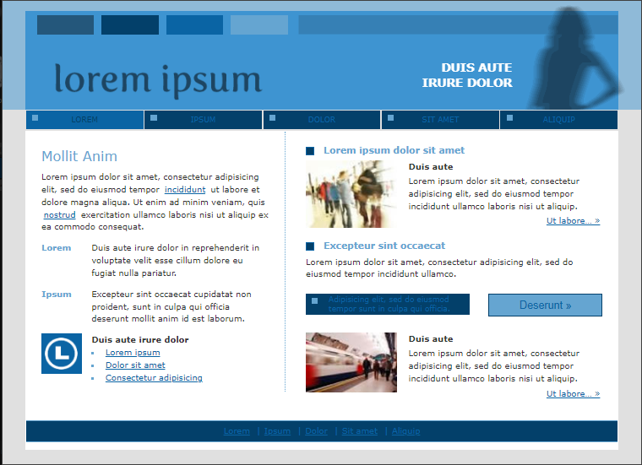

Приветствую первых посетителей моего сайта, а возможно будущих партнеров, работодателей, заказчиков или друзей.

Меня зовут Иван, мне 43 года. Большую часть своей трудовой деятельности я проработал руководителем и сейчас принял решение развивать второе профессиональное направление, а именно разработка и создание веб-сайтов.

Данная старичка сайта создана с целью поиска проектов по созданию сайтов и их реализацию. Рассматриваю и готов вовлекаться как в одиночную, так и в командную работу.

**Опыт по созданию веб сайтов**

Честно скажу, опыт работы начинаю только приобретать.

В настоящий момент прохожу обучение на Skillbox на Профессия «Веб-разработчик c нуля до PRO 2022 (курс)»

Мои работы:

1. Сеть отелей Lagoona
2. Проектные системы Евклид

Немного о себе

Образование

1. Орловский государственный технический университет «Конструирование и технология ЭФС» специализация «Проектирование и технология микропроцессорных средств» (1996 – 2001 гг.)
2. Орловский государственный технический университет «Юриспруденция» (2000 – 2002 гг.)
3. City Business School – ПРОГРАММА MINI-MBA PROFESSIONAL Специализация «Управление продажами» (2017 – 2018 гг.)

* Личная эффективность
* Менеджмент
* Управление персоналом
* Управление финансами
* Управление проектами
* Управление продажами
* Управление маркетингом

1. City Business School - ПРОГРАММА МЕЖДУНАРОДНЫЙ МОДУЛЬ. MINI-MBA PROFESSIONAL (2018 г.)

* Международный модуль Лидерство в критических ситуациях
* Международный модуль Эффективное лидерство
* Международный модуль Управление проектами
* Международный модуль IT-менеджмент
* Международный модуль Финансовое планирование и бюджетирование
* Международный модуль Международная среда бизнеса
* Международный модуль Мотивация и стимулирование
* Международный модуль Обучение и развитие персонала
* Международный модуль Международный маркетинг
* Международный модуль Международные практики digital-маркетинга
* Международный модуль Стратегия управления продажами
* Международный модуль E-commerce
* Международный модуль Инновации в бизнесе
* Международный модуль Blockchain
* Международный модуль BigData и машинное обучение

1. Skillbox - «Веб-разработчик c нуля до PRO 2022 (курс)» (2023 г.)

